9 «б» 20. 05. 2020г Тема урока « Контрольная работа за год»

Установите соответствие между графиками функций и формулами, которые

их задают.

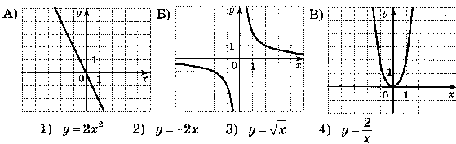

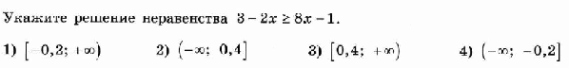

Два угла треугольника равны 270 и 870. Найдите его третий угол. hello_html_m5177dee9.gif

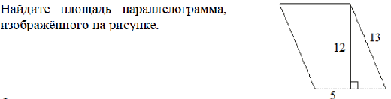

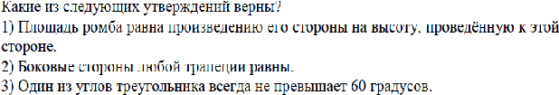

Плата за телефон составляет 320 рублей в месяц. В следующем году она увеличится на 15 %. Сколько рублей придется платить ежемесячно за телефон в следующем году?

На экзамене 36 билетов, Илья не выучил 9 из них. Найдите вероятность того, что ему попадётся выученный билет.